安庆市外国语学校学习实践科学发展观活动
简 报
（第5期）
安外学习实践活动领导小组办公室 2009年11月5日
各地陶研会领导成员到我校参观指导
陶行知(1891-1946年)是中国现代教育史上著名的人民教育家，同时又是坚定的民主战士。他毕生致力于人民教育事业和民族民主革命运动，给我们留下了宝贵的精神财富。他的教育思想和教育实践活动，不仅在当时国统区、老解放区有很大影响，而且也影响到国外。毛泽东赞扬他是“伟大的人民教育家”。周恩来评价他是“一个无保留追随党的党外布尔什维克”。宋庆龄也赞颂他是“万世师表”。
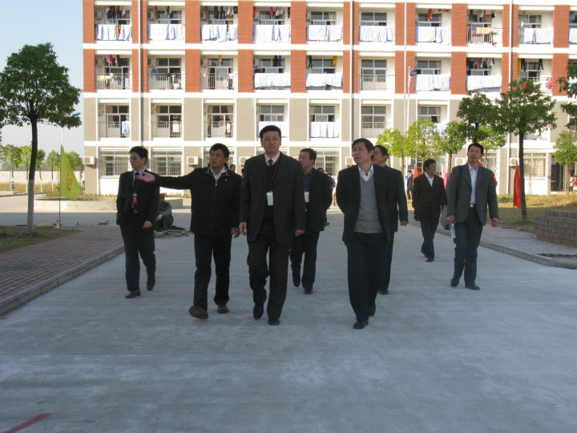
值此纪念陶行知先生诞辰118周年和安徽省陶研会六届五次年会在安庆召开之际，安庆市外国语学校积极开展一系列“学师学陶”活动，进一步深入学习、实践陶行知教育思想，做到人人熟悉陶行知教育思想，人人会用陶行知教育思想指导教育教学实践。
我校开展的一系列“学师学陶”活动赢得了社会各界的一致赞许，11月3日下午，艳阳高照，我校迎来了安徽省陶研会一百多位领导成员，领导们参观了我校的小学部、初中部、高中部、学生宿舍、食堂、塑胶跑道操场等；欣赏了我校学生在万圣节活动中所雕刻的南瓜作品；聆听了我校特有的双语数学教学、国学经典、英语阅读、外教口语教学、手工美术等特色课程。陶研会的一行领导对我校优质的软硬件设施，浓厚的学习氛围发出了由衷的赞叹。
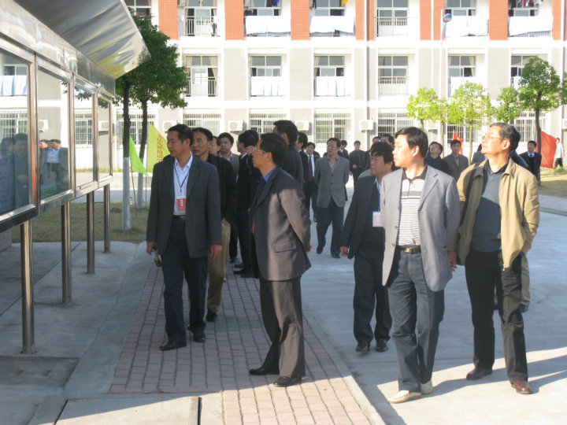

宣传、信息资料组

